AÇÕES EDUCATIVAS SOBRE O AVC EM ESCOLAS PÚBLICAS DO CRATO-CE

Projeto de Extensão desenvolvido no ano de 2022
Kenya Waleria De Siqueira Coêlho Lisboa
Paula Fernanda da Silva Ramos
Mariany Fernandes da Silva
Gerliane Filgueira Leite
Darly Suyane Felix Silva

Educação e Saúde

RESUMO

O Acidente Vascular Cerebral (AVC) é um sério problema de saúde pública. Diante disso, verifica-se a importância de ações dirigidas para a promoção e prevenção em saúde, buscando a informação da população sobre o conhecimento dos fatores de risco e o reconhecimento precoce dos sinais do AVC para que haja busca pelo atendimento rápido. O objetivo do projeto é desenvolver ações educativas de promoção de saúde e prevenção do AVC. As ações foram voltadas para os estudantes de instituição de ensino fundamental e médio das escolas públicas da cidade de Crato-CE. As escolas beneficiadas foram as escolas Estado da Paraíba e Teodorico Teles de Quental, contabilizando 140 alunos. Foi utilizada a metodologia dinâmica e participativa com interação entre a equipe e os alunos, na construção de saberes para a promoção da saúde. As atividades foram realizadas com acolhimento e apresentação, explanação acerca da patologia, discussão acerca dos fatores de risco para o AVC, mnemônico “SAMU” e entrega de panfletos instrutivos e a exposição de um banner informativo. Os alunos se mostraram entusiasmados com a interação descontraída. As atividades realizadas ao público das escolas públicas do município e o 3º Seminário Multidisciplinar sobre o AVC possibilitaram as ações de promoção e educação em saúde, tanto para a comunidade leiga quanto para a acadêmica.

Palavras-chave: Acidente Vascular Cerebral. Educação em Saúde. Promoção da Saúde. Estudantes.

EDUCATIONAL ACTIONS ON STROKE IN PUBLIC SCHOOLS IN CRATO-CE

ABSTRACT

Stroke is a serious public health problem. Therefore, the importance of actions directed to health promotion and prevention is verified, seeking information from the population about risk factors’ knowledge and early recognition of stroke signs so there is a search for rapid care. The projects’ objective is to develop educational actions to promote health and prevent stroke. Actions were aimed at students of elementary and high schools in the city of Crato-CE. Benefited schools’ were the schools Estado da Paraíba and Teodorico Teles de Quental, adding up to 140 students. Dynamic and participatory methodology was used with interaction between the team and the students, in the knowledge construction for health promotion. Activities were carried out with reception and presentation, explanation about the pathology, discussion about risk factors for stroke, mnemonic “SAMU” and instructional pamphlets’ delivery and an informative banner exposure. Students were enthusiastic about the relaxed interaction. Activities carried out to the public of municipal public schools and the 3rd Multidisciplinary Seminar on stroke enabled actions of health promotion and education, both for the lay community and for the academic community.

Keywords: Stroke. Health education. Health promotion. Students.

1 INTRODUÇÃO

O Acidente Vascular Cerebral (AVC), popularmente conhecido como Derrame ou AVC, é definido pela Organização Mundial da Saúde (OMS) como uma interrupção do suprimento do fluxo sanguíneo para o cérebro, podendo ser resultado de um bloqueio (AVC isquêmico) ou da ruptura de um vaso sanguíneo (AVC hemorrágico) (ALAWIEH; ZHAO; FENG, 2018). O AVC ocupa a segunda posição como causa de morte no mundo, tendo sido responsável por 6,24 milhões de óbitos em 2015 (BENSENOR et al., 2015).
A doença apresenta-se como uma das causas relevante de mortalidade no Brasil, transformando-se em um sério problema de saúde pública. Nesse sentido, verifica-se a importância de ações dirigidas para a promoção e prevenção em saúde, buscando a informação da população sobre o conhecimento dos fatores de risco, bem como o reconhecimento precoce dos sinais do AVC para que haja busca pelo atendimento rápido no caso de um episódio. É evidente que a falta de conhecimento sobre os sinais iniciais do AVC é a principal razão para o atraso da chegada ao hospital, sendo muitas vezes só percebido em casos graves, onde todos os sintomas são muito evidentes (RODRIGUES; SANTANA; GALVÃO, 2017). Por esse motivo, verifica-se que a disseminação da informação sobre o AVC é uma forma fácil e de baixo custo para a educação da população.
Neste contexto, a educação em saúde tem papel fundamental visando à informação da população em geral em relação a assuntos relacionados ao AVC. Sabendo que, esse evento é considerado como uma emergência médica, e quanto maior o tempo decorrido após o início dos sintomas até a intervenção, maior a perspectiva de perda cerebral e sequelas (FARIA et al., 2017).
De acordo com Carvalho et al. (2014) as ações de educação em saúde estão associadas principalmente à promoção e prevenção de saúde com intuito de buscar melhores condições de vida e de saúde da população. Nesse contexto, é imperioso a educação em saúde sobre identificação dos sinais e sintomas precoces do AVE seja disseminada para a comunidade em geral como forma de minimizar as sequelas causada pela doença, visto que as ações de educação em saúde têm natureza persuasiva, visto que procuram estabelecer comportamentos considerados significativos para a prevenção ou minimização de agravos à saúde (GUETERRES et al., 2017).
Nesta ótica, o contexto escolar é essencial para o desenvolvimento do conhecimento partilhado e para a integração com a comunidade. Nesse ambiente encontra-se grande parte da população que demonstra interesse em aprender, com potencial disseminador de informações (GUETERRES et al., 2017).
Aliado à isso, o Programa Saúde nas Escolas (PSE) enaltece as ações de saúde no âmbito escolar por ser uma estratégia para a disseminação dos conhecimentos no que tange às práticas saudáveis, sendo estas transmitidas às crianças e adolescentes em um espaço formador, em conjunto com a equipe de saúde (BRASIL, 2007).
Assim, o objetivo geral do projeto é desenvolver ações educativas de promoção de saúde e prevenção do AVC. Paralelamente, os objetivos específicos são: Desenvolver processos educativos continuados e formação de multiplicadores na comunidade com vistas à promoção da saúde voltadas ao reconhecimento precoce do primeiros sinais do AVC; Incentivar os profissionais de saúde e gestores locais a participarem das campanhas de prevenção do AVC; Aplicar tecnologias educativas em saúde desenvolvidas pela LIENEURO ou por outros grupos/instituições para a prevenção do AVC; Contribuir com o Programa Saúde na Escola (PSE) a partir do desenvolvimento das atividades de educação em saúde, com o público escolar; Integrar as ações de extensão com atividades de pesquisa da Liga de Enfermagem em Neurociências do Departamento de Enfermagem da URCA; Integrar as ações de extensão propostas com atividades de ensino nas disciplinas “Enfermagem no Processo de Cuidar em Saúde Coletiva II” e “Estágio Curricular Supervisionado na Atenção Básica” do Curso de Graduação em Enfermagem da URCA; Desenvolver materiais informativos para disponibilizar a população.
Para alcançar os objetivos propostos, os acadêmicos organizaram um calendário de visitação às escolas, para apresentação do projeto. Essas visitas tiveram como meta a sensibilização da comunidade escolar no geral para as atividades a serem desempenhadas no projeto com o público-alvo e a familiarização com o campo e definição dos subgrupos de trabalho.
As ações foram voltadas para os estudantes de instituição de ensino fundamental e médio das escolas públicas da cidade de Crato-Ceará. As escolas beneficiadas foram a Escola de Ensino Fundamental Estado da Paraíba e a Escola de Ensino Médio Teodorico Teles de Quental, contabilizando 140 alunos. Foi utilizada a metodologia dinâmica e participativa com interação entre a equipe e os alunos, na construção de saberes para a promoção da saúde.
As atividades foram desenvolvidas pelos alunos do curso de graduação em Enfermagem da URCA, vinculados a Liga de Enfermagem em Neurociências (LieNeuro), compreendendo os seguintes momentos de atividades: Visitas às escolas, Oficinas educativas, Campanha de Prevenção do AVC e participação na organização do 3º Seminário Multidisciplinar sobre o AVC.
O intuito da educação em saúde potencializa a qualidade de vida, ressaltando a importância de se desenvolver hábitos saudáveis com consciência, desse modo, os alunos passam a ter uma consciência mais crítica , com possibilidades de despertarem para um estilo de vida mais saudável.

2 REFERENCIAL TEÓRICO

2.1 Acidente Vascular Cerebral

No Brasil, dados do Ministério da Saúde (2017), indicam que o AVC é o responsável por 10% dos óbitos na população adulta e consiste no diagnóstico de 10% das internações hospitalares pertencentes ao sistema público de saúde. No ano de 2016, o SUS registrou 188,2 mil internações por AVC, além de 40 mil óbitos. Sendo assim, o país apresenta a quarta posição no ranking na taxa de mortalidade por AVC entre os países da América Latina e Caribe. Esta é a principal causa de incapacidade em adultos no país, estima-se que após um ano do episódio, um quarto das pessoas foi a óbito, um quarto estão acamadas e dependentes de terceiros para realizar suas atividades básicas, e apenas um terço retornam às suas atividades diárias do cotidiano (CHAGAS; SILVA, 2021).
Diversos fatores de risco estão associados ao AVC, como a idade, tabagismo, consumo de bebidas alcoólicas, dislipidemias, sedentarismo, e hipertensão arterial sistêmica (MURAKAMI et al., 2017). A ocorrência de AVC é maior na população idosa e masculina, sendo que 70% dos casos ocorrem acima dos 65 anos (SOUZA et al., 2015).
Os sinais prévios mais comuns de um AVC são a fraqueza repentina ou dormência da face, braço e/ou membro inferior, geralmente unilateral. Outros sintomas incluem confusão mental, dificuldade na fala e compreensão, perda de equilíbrio, dor de cabeça intensa sem causa conhecida e perda de consciência. Os sinais e sintomas iniciais podem evoluir para as sequelas permanentes altamente incapacitantes, como alterações na cognição, fala e visão, dificuldades sensoriais e o comprometimento motor que produz impacto negativo na mobilidade e na qualidade de vida do indivíduo (ALAWIEH; ZHAO; FENG, 2018). As sequelas permanentes também estão associadas a encargos financeiros para o paciente, família e sociedade, incluindo o custo dos cuidados agudos, ambulatoriais de longo prazo e assistência domiciliar (FERRO; CAEIRO; FIGUEIRA, 2016).

2.2 Escala de Cincinnati ou “SAMU”

O atendimento pré-hospitalar tornou-se um fator importante no tratamento do AVE. Isso tem sido associado a um aumento da taxa de pacientes que chegam cedo a um hospital. Um de seus destaques é a prontidão de equipes treinadas para reconhecer precocemente os sintomas do AVE e encaminhar adequadamente os pacientes para hospitais com pessoal e instalações especializadas, otimizando o tratamento (FASSBENDER et al., 2013).
Em todo o mundo, existem vários desses instrumentos padronizados para reconhecimento do diagnóstico de casos agudos de AVE. No Brasil, a Escala de Cincinnati (Cincinnati Prehospital Stroke Scale) é amplamente utilizada entre os setores de emergência (BRANDLER et al., 2014). O uso de escalas de avaliação pré-hospitalar do AVE aumenta as chances do tratamento eficaz, diminuindo mortalidade e sequelas permanentes às vítimas (ALMEIDA, 2019).
Um relato de experiência demonstra que pacientes que entravam como suspeita de AVE em um hospital de grande porte de referência no atendimento a pacientes vítimas de AVE, a maior parte tinha pelo menos dois dos déficit analisados pela escala (GONÇALVES et al., 2020).
A Escala de Cincinnati é conhecida pelo mnemônico “SAMU”. Ela avalia três parâmetros que estão presentes na maioria das vítimas (LOPES, 2019):
- Assimetria facial: solicita-se que o paciente “Sorria”. Considera-se sem alterações se ambos os lados da face se movem igualmente. Há alteração quando um lado da face não se move tão bem quanto o outro.
- Debilidade dos braços: solicita-se que o paciente para “Abrace”. Considera-se sem alteração se ambos os braços permanecem estendidos igualmente. Há alteração se um dos braços não se mover ou cair.
- Alterações na fala: solicita-se que o paciente repita uma frase ou cantar uma música (“Mensagem/Música”). Não há alteração se as palavras são corretas e de pronúncia clara. Há alteração se houver fala monótona, arrastada, incorreta ou incapacidade de falar.
- Em caso de presença desses sinais, ligar imediatamente para o SAMU 192 (“Urgente”).
Por esta escala ter alta sensibilidade e especificidade, ela pode ser aplicada por qualquer pessoa - sendo profissionais ou não de saúde -, em qualquer ambiente - não só em serviços de saúde -, e em menos de um minuto (ALVES et al., 2019).

2.3 Educação em saúde

Além dos sinais e sintomas, também é importante conversar sobre fatores de risco de AVC. Deve-se orientar a população para fazer uma alimentação balanceada, evitar a obesidade, parar de fumar e praticar exercícios físicos regulares. O tratamento de certas doenças como hipertensão arterial, diabetes, hiperlipidemia e fibrilação atrial, pode diminuir o índice de AVC (TAMBARA, 2006).
A escola, além de transmitir conhecimentos sobre a saúde, organizados em disciplinas, deve, também, educar e desenvolver valores e posturas críticas relacionadas à realidade social e aos estilos de vida, em processos de aquisição de competências que sustentem as aprendizagens ao longo da vida e que favoreçam a autonomia e o empoderamento para a Promoção da Saúde (BRASIL, 2009).
A educação em saúde, ao prevenir doenças e agravos favorece a promoção do autocuidado e o desenvolvimento da responsabilidade do paciente sobre decisões relacionadas à sua saúde (LOPES; ANJOS; PINHEIRO, 2009). A prevenção de agravos se refere à mudança de comportamentos ou fatores de risco individuais, buscando hábitos saudáveis, tais como: não fumar, fazer dieta e atividade física, sendo difundidas, assim, pelas ações educativas (LOPES; NOGUEIRA; ROCHA, 2018).
A Educação em Saúde visa contemplar os princípios do Sistema Único de Saúde (SUS) por intermédio da promoção da saúde e da conscientização do indivíduo e da comunidade a fim de garantir uma formação cidadã e política (FERREIRA et al., 2014). Os indivíduos, então, devem ser capazes de modificar comportamentos, práticas e atitudes, sendo a Educação em Saúde uma ferramenta para a aquisição de autonomia para identificar e utilizar as formas de melhorar as condições de vida (CARVALHO et al., 2014).
Dessa forma, a articulação de meios que correlacionem educação e saúde, objetiva a promoção da autonomia dos indivíduos na escolha de hábitos saudáveis que favoreçam a minimização de riscos e possibilitem um viver mais saudável.
Tendo em vista que a educação envolve a responsabilidade da população sobre seus hábitos e estilos de vida, pode destacar o papel de discentes e profissionais da área da saúde como agente de compromisso social, e como ciência que busca novas metodologias para o alcance da melhoria da qualidade de vida e da assistência, mediante atividades educativas em saúde (LOPES; ANJOS; PINHEIRO, 2009).

3 RESULTADOS E DISCUSSÃO

Em primeiro momento, as ações educativas foram desenvolvidas na Escola de Ensino Médio Teodorico Teles de Quental e posteriormente na Escola de Ensino Fundamental Estado da Paraíba, com a presença dos professores da disciplina que ofertaram o tempo para a discussão, ligantes da LieNeuro, a bolsista e a coordenadora do projeto Tempo É Cérebro. As atividades educativas envolveram a participação das turmas de ensino fundamental e médio, por meio de uma conversa acerca do AVC.
A princípio, percebeu-se que a maioria do público em questão encontrava-se tímido e desatento, o que a curto prazo cessou. Dessa forma, os ligantes iniciaram o processo de acolhimento e apresentação, explicando o objetivo da ação e a importância da participação do público. Logo após, realizou-se uma explanação acerca da patologia, em linguagem acessível, na qual foram evidenciados os principais aspectos que envolvem a doença. A captação do público ocorreu por intermédio de perguntas, como por exemplo: “Você já ouviu falar do AVC?” e “Você sabe identificar quando uma pessoa está sofrendo um AVC?”.

Imagem 1 - Ação educativa na escola Teodorico Teles de Quental.
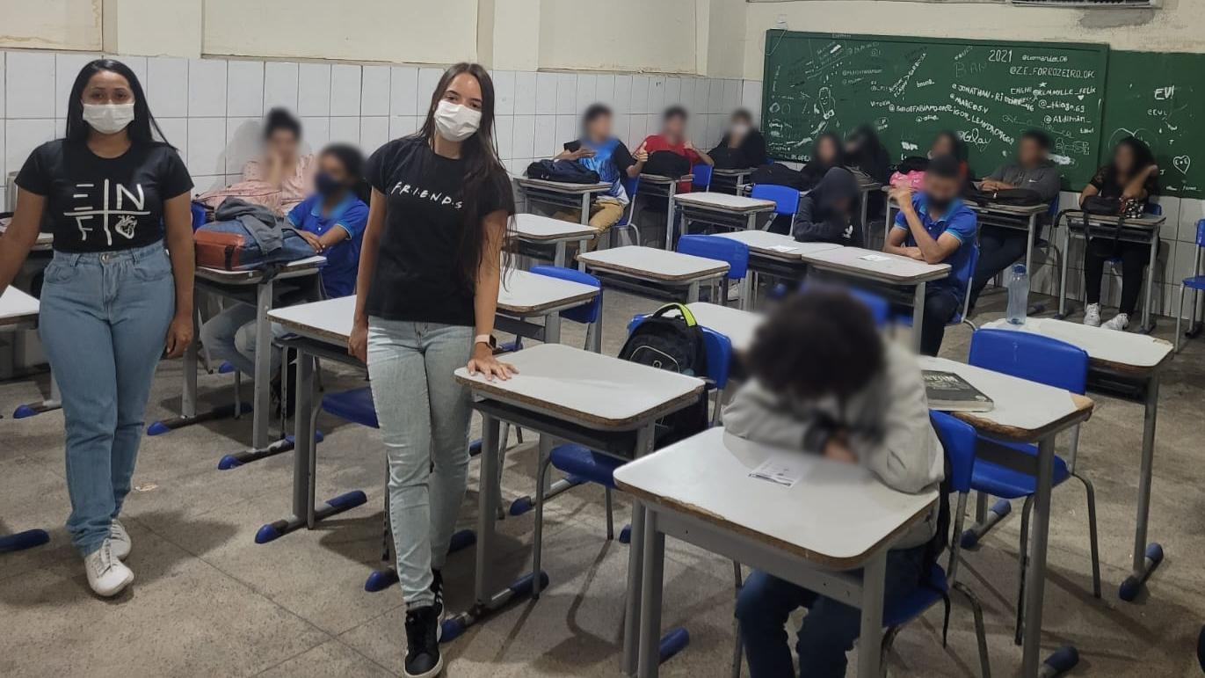
Fonte: Arquivo pessoal, 2022.

Ademais, houve discussão acerca dos fatores de risco para o AVC e alerta para minimizar comportamentos de risco para a doença e possuir hábitos de vida mais saudável, como práticas de atividades físicas, alimentação balanceada e não adesão de substâncias que podem estar associadas ao desenvolvimento do AVC.
Como resultado da conversa, os alunos se mostraram entusiasmados com a interação descontraída, o que demonstrou grande número de alunos que mencionaram a prática de atividades físicas como hábitos de vida presentes no cotidiano deles. Tal prevalência pode ser explicada pelo Programa Saúde nas Escolas o qual influencia e promove a prática de atividade física, com a finalidade de contribuir para a formação integral dos estudantes da rede básica por meio de ações de prevenção, promoção e atenção à saúde (BRASIL, 2012).
Contemplando o objetivo do projeto, os ligantes apresentaram com veemência o mnemônico “SAMU” para a identificação dos sinais e sintomas precoces do AVC, exemplificando por meio de expressões faciais e gestos, o que despertou a atenção dos alunos e facilitou o entendimento. O pensamento de Lopes (2018) corrobora com essa situação ao afirmar que no processo de comunicação, aquele que se coloca como comunicador, necessariamente recorre a linguagens verbal ou não-verbal, pois ambas contribuem para que possa alcançar a compreensão, prender a atenção e aproximar-se de seus ouvintes.
Para que essas informações atingissem mais pessoas, os ligantes também atuaram estimulando os alunos a compartilhar os conhecimentos recém aprendidos aos familiares e demais pessoas da comunidade a qual estão inseridas. Além disso, também houve a entrega de panfletos instrutivos essenciais sobre a temática (Imagem 2) e a exposição de um banner informativo.

Imagem 2 - Panfletos sobre o AVC entregue aos alunos.
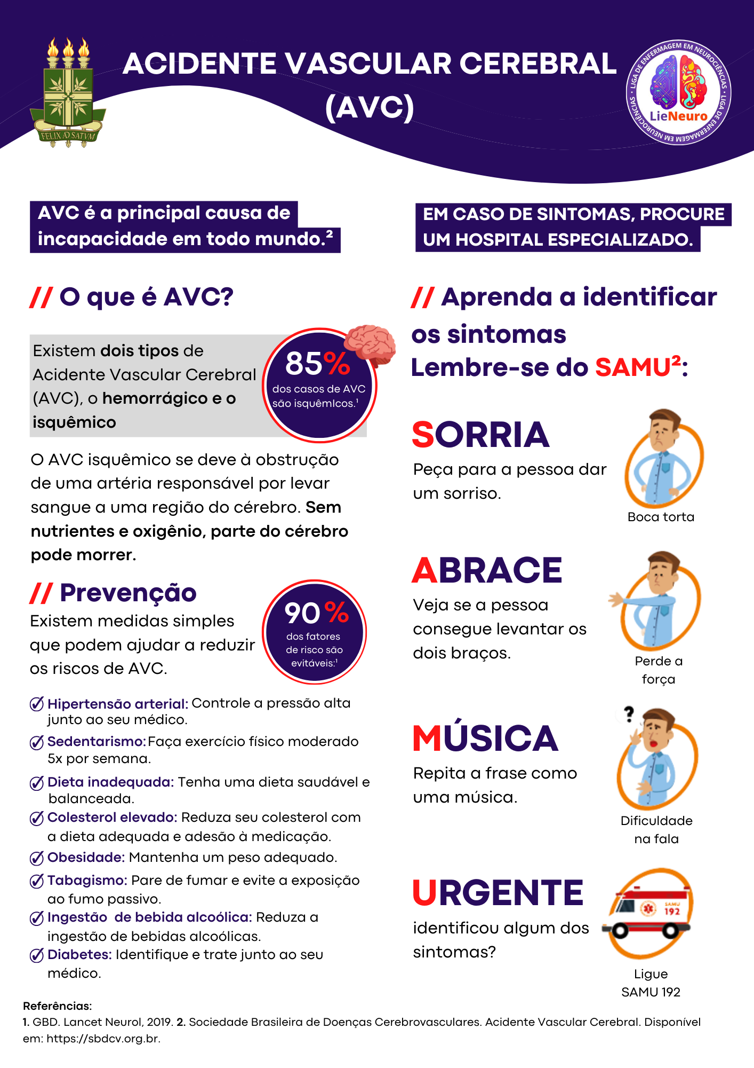
Fonte: Elaborado pela bolsista, 2022.

A captação dos alunos ocorreu de maneira efetiva e a educação em saúde sobre o Acidente Vascular foi contemplada, conforme afirma Dalmolin et al. (2016) no qual o objetivo dessas ações em saúde é fornecer orientações, além de esclarecer dúvidas, prevenir doenças e/ou promover adaptação a atual condição de saúde do indivíduo ou coletividade, contribuindo para o autocuidado e para a qualidade de vida; e para que isso se torne possível o educador/emissor pode lançar mão de diversos recursos tecnológicos, fundamentando-se em conhecimento científico para troca de informações.
Dessa forma, enfatiza-se a importância da disseminação entre a população leiga sobre reconhecimento dos sinais de um AVC de maneira simples e eficaz, de maneira que haja busca pelo atendimento rápido no caso de um episódio.
A fim de promover a conscientização e insistir na melhoria do acesso ao tratamento do AVC, muitas campanhas foram criadas, como a Campanha Nacional de Combate ao AVC. Essa campanha acontece a nível mundial e no Brasil é uma iniciativa da Rede Brasil AVC, uma Organização não Governamental criada com a finalidade de melhorar a assistência global ao paciente pós-AVC no país (REDE BRASIL AVC, 2022). Ela acontece todos os anos na semana em que se celebra o Dia Mundial do AVC, dia 29 de outubro, com diferentes temas a cada ano.
Pensando nisso, a LieNeuro realizou o 3º Seminário Multidisciplinar sobre o AVC, 100% online, gratuito e transmitido pelo YouTube, nos dias 25 e 26 de outubro de 2022. O evento contou com palestrantes de diversas áreas da saúde e contabilizou 510 inscrições, sendo a maioria estudantes de cursos de graduação em saúde.

4 CONSIDERAÇÕES FINAIS

A partir do conhecimento de dados epidemiológicos do AVC no Brasil, percebeu-se a necessidade e importância de realizar ações de educação em saúde para a comunidade leiga e acadêmica, especialmente para o público de crianças e adolescentes em escolas públicas do município. Essas ações possibilitaram a promoção de saúde, tendo em vista que os estudantes de enfermagem vinculados à LieNeuro, apresentaram aos estudantes os principais sinais e sintomas, fatores de risco e como realizar a identificação precoce para buscar atendimento de emergência.
A realização do 3º Seminário Multidisciplinar sobre o AVC foi indispensável para a continuidade das ações de promoção e educação em saúde. Nesse sentido, cabe destacar a importância da atuação multidisciplinar tanto na prevenção do AVC quanto na assistência no pós-AVC e reabilitação, sendo de suma relevância a atualização constante de estudantes e profissionais que fazem parte dessa atuação para uma formação diferenciada e uma assistência integral e qualificada.

5 AGRADECIMENTOS

Ao Fundo FECOP pelo custeio da bolsa vigente, à PROEX e à Universidade Regional do Cariri (URCA), às escolas Estado da Paraíba e Teodorico Teles de Quental, à LieNeuro e a minha orientadora Kenya Waléria de Siqueira Coêlho Lisboa que me possibilitaram o enriquecimento do saber e a realização desse projeto.

REFERÊNCIAS

ALAWIEH, A.; ZHAO, J.; FENG, W. Factors affecting post-stroke motor recovery: Implications on neurotherapy after brain injury. Behavioural brain research, v. 340, p. 94–101, mar. 2018. Disponível em: https://pubmed.ncbi.nlm.nih.gov/27531500/. Acesso em: 10 out. 2022.

ALMEIDA, P. M. V. D. Tradução, adaptação transcultural, validade e confiabilidade das escalas Cincinnati, Prehospital Stroke Scale e Los Angeles Prehospital Stroke Screen. 2019. Tese (Doutorado em Enfermagem) - Faculdade de Medicina, Universidade Estadual Paulista “Júlio de Mesquita Filho”, Botucatu, 2019. Disponível em: https://repositorio.unesp.br/handle/11449/181640. Acesso em: 20 out. 2022.

ALVES, M. G. et al. Conhecimento dos enfermeiros da atenção primária à saúde sobre a escala de cincinnati. Revista Atenas Higeia, v. 1, n. 1, p. 35-40, 2019. Disponível em: http://www.atenas.edu.br/revista/index.php/higeia/article/view/13. Acesso em: 20 out. 2022.

BENSENOR, I. M. et al. Prevalence of stroke and associated disability in Brazil: National Health Survey - 2013. Arq. Neuro-Psiquiatr., v. 73, n. 9, p. 746-750, sept. 2015. Disponível em: https://www.scielo.br/j/anp/a/cDZNsyhwwK4D6v85mnmy6CS/abstract/?lang=en#. Acesso em: 10 out. 2022.

BRASIL. Decreto Nº 6.286 de 05 de dezembro de 2007. Institui o Programa Saúde na Escola - PSE, e dá outras providências. Diário Oficial da União, Brasília, 06 dez. 2007. Disponível em: https://www.planalto.gov.br/ccivil_03/_ato2007-2010/2007/decreto/d6286.htm. Acesso em: 15 out. 2022.

BRASIL. Ministério da Saúde. Secretaria de Atenção à Saúde. Departamento de Atenção Básica. Saúde na escola. Brasília: Ministério da Saúde, 2009. 96 p. Disponível em: https://aps.saude.gov.br/biblioteca/visualizar/MTIwMA==. Acesso em: 25 out. 2022.

BRASIL. Ministério da Saúde. Política Nacional de Atenção Básica. Brasília: Ministério da Saúde, 2012. 110 p. Disponível em: https://aps.saude.gov.br/biblioteca/visualizar/MTE4OA==. Acesso em: 30 out. 2022.

BRASIL. Ministério da Saúde. Dia Mundial do AVC: Ministério da Saúde alerta para os tipos, sintomas e prevenção. 2017. Disponível em: https://www.gov.br/saude/pt-br/assuntos/noticias/2022/outubro/dia-mundial-do-avc-ministerio-da-saude-alerta-para-os-tipos-sintomas-e-prevencao#:~:text=Considerado%20uma%20das%20maiores%20causas,10%25%20das%20interna%C3%A7%C3%B5es%20hospitalares%20p%C3%BAblicas. Acesso em: 30 out. 2022.

BRANDLER, E. S. et al. Prehospital stroke scales in urban environments: a systematic review. Neurology, v. 82, n. 24, p. 2241-2249, jun. 2014. Disponível em: https://n.neurology.org/content/82/24/2241. Acesso em: 20 out. 2022.

CARVALHO, K. E. G. et al. Promoção da saúde sexual de adolescentes: revisão integrativa. Rev. enferm. UFPE on line., Recife, v. 8, n. 9, p. 3182-3187, set. 2014. Disponível em: https://www.google.com/url?sa=t&rct=j&q=&esrc=s&source=web&cd=&cad=rja&uact=8&ved=2ahUKEwj9naG9w5j7AhXgu5UCHeJSC0oQFnoECBIQAQ&url=https%3A%2F%2Fperiodicos.ufpe.br%2Frevistas%2Frevistaenfermagem%2Farticle%2Fdownload%2F10041%2F10445&usg=AOvVaw26xz5rDZcTPi4Dvcx7opPD. Acesso em: 10 out. 2022.

CHAGAS, J. C.; SILVA, L. M. N. A atuação da equipe multiprofissional na reabilitação do paciente com acidente vascular cerebral - relato de experiência. Revista SUSTINERE, Rio de Janeiro, v. 9, sup. 2, p. 466-486, set. 2021. Disponível em: https://www.e-publicacoes.uerj.br/index.php/sustinere/article/view/57345. Acesso em: 15 out. 2022.

DALMOLIN, A. et al. Vídeo educativo como recurso para educação em saúde a pessoas com colostomia e familiares. Rev. Gaúcha Enferm., v. 37 (esp), e68373, 2016. Disponível em: https://www.scielo.br/j/rgenf/a/gCB5xxTX4wcSrGKfDBnDngQ/?lang=pt. Acesso em: 05 out. 2022.

FARIA, A. C. A. et al. O. Percurso da pessoa com acidente vascular encefálico: do evento à reabilitação. Rev. Bras. Enferm., [Internet], v. 70, n. 3, p. 520-528, mai./jun. 2017. Disponível em: https://www.scielo.br/j/reben/a/VhMQcxQrk7GMYscVspdnNvF/?format=pdf&lang=pt. Acesso em: 10 out. 2022.

FASSBENDER. K. et al. Streamlining of prehospital stroke management: the golden hour. Neurology, v. 12, n. 6, p. 585-596, jun. 2013. Disponível em: https://www.thelancet.com/journals/laneur/article/PIIS1474-4422(13)70100-5/fulltext. Acesso em: 20 out. 2022.

FERREIRA, V. F. et al. Educação em Saúde e Cidadania: Revisão Integrativa. Trab. Educ. Saúde, Rio de Janeiro, v. 12 n. 2, p. 363-378, maio/ago. 2014. Disponível em: https://www.scielo.br/j/tes/a/vCYccTGTPY46ytfHvLxxF9r/abstract/?lang=pt. Acesso em: 25 out. 2022.

FERRO, J. M.; CAEIRO, L.; FIGUEIRA, M. L. Neuropsychiatric sequelae of stroke. Nature reviews. Neurology, v. 12, n. 5, p. 269–280, may. 2016. Disponível em: https://pubmed.ncbi.nlm.nih.gov/27063107/. Acesso em: 15 out. 2022.

GONÇALVES, I. C. A. et al. Aplicação da Escala de Cincinatti por uma Liga Acadêmica no setor de emergência de um hospital da zona norte do estado do Ceará. In: IV Congresso de Urgência e Emergência do Nordeste - Recife/PE, 2020. Disponível em: https://doity.com.br/anais/-Congresso-de%20Urg%C3%AAncia%20e%20Emerg%C3%AAncia%20do%20Nordeste/trabalho/103063. Acesso em: 20 out. 2022.

GUETERRES, É. C. et al. Educação em saúde no contexto escolar: estudo de revisão integrativa. Enferm. glob., Murcia, v. 16, n. 46, p. 464-499, abr. 2017. Disponível em: https://scielo.isciii.es/scielo.php?pid=S1695-61412017000200464&script=sci_arttext&tlng=pt. Acesso em: 10 out. 2022.

LOPES, E. M.; ANJOS, S. J. S. B.; PINHEIRO, A. K. B. Tendência das ações de educação em saúde realizadas por enfermeiros no Brasil. Rev. enferm. UERJ, Rio de Janeiro, v. 17, n. 2, p. 273-277, abr./jun. 2009. Disponível em: https://pesquisa.bvsalud.org/portal/resource/pt/lil-528353. Acesso em: 25 out. 2022.

LOPES, I. E.; NOGUEIRA, J. A. D.; ROCHA, D. G. Eixos de ação do Programa Saúde na Escola e Promoção da Saúde: revisão integrativa. Saúde Debate, Rio de Janeiro, v. 42, n. 118, p. 773-789, jul./set. 2018. Disponível em: https://www.scielo.br/j/sdeb/a/SNsdFnbvBdfdhn76GQYGDtM/abstract/?lang=pt. Acesso em: 25 out. 2022.

LOPES, J. A comunicação verbal e não-verbal de docentes do ensino médio e o processo de ensino-aprendizagem: um estudo de caso. 2018. 129 p. Dissertação (Mestrado em Docência e Gestão da Educação) - Faculdade de Ciências Humanas e Sociais, UNIVERSIDADE FERNANDO PESSOA, Porto, 2018. Disponível em: https://bdigital.ufp.pt/handle/10284/6762. Acesso em: 30 out. 2022.

LOPES, L. Q. Conhecimento acerca da escala de Cincinnati entre acadêmicos de medicina, enfermagem e agentes comunitários de saúde da atenção primária. Revista Atenas Higeia, v. 2, n. 1, p. 23 - 28, 2019. Disponível em: http://atenas.edu.br/revista/index.php/higeia/article/view/31. Acesso em: 20 out. 2022.

MURAKAMI, K. et al. Risk factors for stroke among young-old and old-old community: Welling adults in Japan: The Ohasama study. J. Atheroscler Thromb., v. 24, n. 3, p. 290-300, 2017. Disponível em: https://www.ncbi.nlm.nih.gov/pmc/articles/PMC5383545/. Acesso em: 15 out. 2022.

REDE BRASIL AVC. Rede Brasil AVC. 2022. Disponível em: https://redebrasilavc.org.br/sobre/. Acesso em: 10 out. 2022.

RODRIGUES, M. S.; SANTANA, L. F.; GALVÃO, I. M. Fatores de risco modificáveis e não modificáveis do AVC isquêmico: uma abordagem descritiva. Revista De Medicina, v. 96, n. 3, p. 187-192, 2017. Disponível em: https://www.revistas.usp.br/revistadc/article/view/123442. Acesso em: 10 out. 2022.

SOUZA, I. M. B. et al. Prevalência de acidente vascular cerebral em idosos internados no Hospital Regional no município de Coari, Amazonas. EFDeportes.com (Revista Digital), Buenos Aires, a. 20, n. 207, 2015. Disponível em: https://efdeportes.com/efd207/prevalencia-de-acidente-vascular-cerebral-em-idosos.htm. Acesso em: 15 out. 2022.

TAMBARA, E. M. Diretrizes para Atendimento Pré Hospitalar no Acidente Vascular
Encefálico. In: CAVALCANTI, I. L.; CANTINHO, F. A. F.; ASSAD, A. Medicina
perioperatória, Rio de Janeiro: SAERJ, 2006. p. 77-83. Disponível em:
https://www.saudedireta.com.br/docsupload/1340279527DIRETRIZES%20PARA%20ATEN
DIMENTO.pdf. Acesso em: 25 out. 2022.

Revisão gramatical realizada por: Kenya Waléria Coêlho de Siqueira Lisboa.
E-mail: kenya.lisboa@urca.br
Contato: (88) 98827-4022

Recebido em 16 de dezembro de 2022
Aceito em 29 de setembro de 2023

Professora, Enfermeira, Universidade Regional do Cariri, Departamento de Enfermagem, Enfermagem, coordenador e orientador do projeto. E-mail: kenya.lisboa@urca.br
Estudante, Universidade Regional do Cariri, Enfermagem, bolsista. E-mail: paulafernanda.sramos@urca.br
Estudante, Universidade Regional do Cariri, Enfermagem, bolsista. E-mail: mariany.fernandes@urca.br
Estudante, Universidade Regional do Cariri, Enfermagem, voluntária. E-mail: gerliane.filgueira@urca.br
Estudante, Universidade Regional do Cariri, Enfermagem, voluntária. E-mail: darly.felix@urca.br

